ΤΕΧΝΟΛΟΓΙΑ
Α’ ΓΥΜΝΑΣΙΟΥ
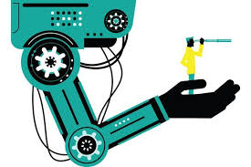
ΤΕΧΝΟΛΟΓΙΚΕΣ ΕΝΟΤΗΤΕΣ: ΕΡΓΑΛΕΙΑ και ΜΗΧΑΝΕΣ:
Σε συνέχεια του προηγούμενου μαθήματος σχετικά με τις τεχνολογικές ενότητες κι αφού ασχοληθήκαμε με το βασικό μέγεθος της ενέργειας, ερχόμαστε να συζητήσουμε την πρώτη και βασική ενότητα, αυτή των μηχανών.
Είπαμε ότι η ενέργεια είναι μεν βασική για την ζωή μας, αλλά δεν είναι εύκολα αντιληπτή και κατανοητή. Αυτό συμβαίνει γιατί δεν έχει «σάρκα και οστά» ,είναι άυλη. Δεν είναι απτή (χειροπιαστή) κι ο άνθρωπος αντιλαμβάνεται και κατανοεί αυτό που μπορεί να δει, να ακουμπήσει, το αντιληπτό με τις αισθήσεις (αφή, ακοή, όραση κλπ).
Αυτό που όμως είναι σίγουρα αντιληπτό είναι το αποτέλεσμα της εκτόνωσης κάποιων φαινομένων. Ο σεισμός, το ηφαίστειο και άλλα δυνατά φυσικά φαινόμενα έχουν τόσο δυναμικά αποτελέσματα που μας διαβεβαιώνουν ότι η εκτόνωση ενέργειας μπορεί να αποφέρει τρομερές δυνάμεις. Τι θα γινόταν αν κατάφερνε ο άνθρωπος μέσα από ελεγχόμενες συνθήκες κατάφερνε να «χαλιναγωγήσει» κάποιες μορφές ενέργειας; Θα κατάφερνε να εξασφαλίσει και να εκμεταλλευτεί τις δυνάμεις που θα προέκυπταν. Έτσι, από πολύ νωρίς πρόγονοί μας ο προσπάθησαν και το κατάφεραν ξεκινώντας από ήπιες μορφές ενέργειας. Ο άνεμος ας πούμε ήταν και είναι ένα βατό πεδίο εφαρμογής αυτής της προσπάθειας. Απ’ την αρχαιότητα τοποθετήθηκαν ιστία (πανιά ) στα πλεούμενα κι αντικαταστάθηκαν τα κουπιά και η σωματική κόπωση του ανθρώπου. Φορτώθηκαν μεγαλύτερες ποσότητες εμπορευμάτων και διανύθηκαν μεγαλύτερες ναυτικές αποστάσεις. Αυξήθηκε το εμπόριο και η επικοινωνία των λαών. Κατ’ ανάλογο τρόπο με τους ανεμόμυλους κλπ.
Παρατηρούμε ότι με αυτές τις παρεμβάσεις, εφαρμογές, κατασκευές ο άνθρωπος κατάφερε ένα τρομερό επίτευγμα. Κατάφερε να παρεμβάλει μια κατασκευή ανάμεσα στην πηγή της ενέργειας και στην δυνατότητα να παράξει δυνάμεις ώστε να ικανοποιήσει τις ανάγκες του. Δημιούργησε δηλαδή μηχανές. Κατασκευές δηλαδή που μπορούν να μετατρέψουν το «ασαφές», το «άυλο», το μη κατανοητό της ενέργειας σε υλικό, απτό, χειροπιαστό, το «να κάνω την δουλειά μου». Σε ένα πρακτικό όφελος . Επομένως η μηχανή είναι μια κατασκευή, ένας μετατροπέας που κάνει το παρακάτω:
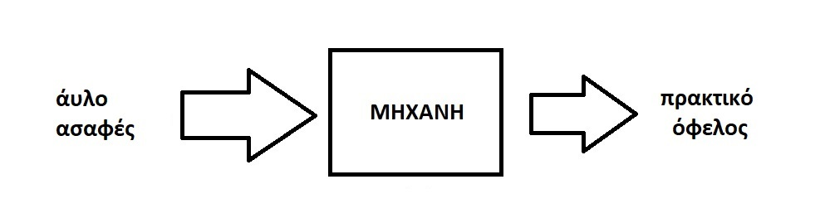
Δηλαδή μετατρέπει την όποια μορφή ενέργειας σε πρακτικό κέρδος που συνηθίζω να το ονομάζω Έργο. Τελικά το παραπάνω σχήμα μετατρέπεται ως εξής:
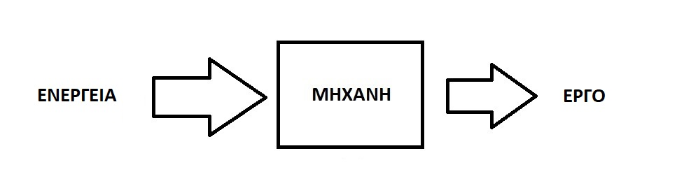
Συμπερασματικά αν θέλαμε να ορίσουμε την μηχανή θα λέγαμε το εξής: Μηχανή ονομάζουμε οποιαδήποτε κατασκευή η οποία δεσμεύει ποσότητες ενέργειας και τις μετατρέπει σε έργο.
Μια μηχανή ή μηχανισμός στην συνείδησή μας μπορεί να έχει την εικόνα ενός σύνθετου δημιουργήματος, με σεβαστές διαστάσεις, με πολλά εξαρτήματα, μεταλλική, βαριά κλπ κλπ… Ίσως… θα μπορούσε να είναι κι έτσι… Στην πραγματικότητα μια μηχανή μπορεί να έχει οποιοδήποτε μέγεθος, οποιοδήποτε βάρος, να έχει οποιοδήποτε σχήμα, κατασκευασμένη από οποιοδήποτε υλικό, αρκεί να κάνει το παραπάνω: Να μετατρέπει κάποια μορφή ενέργειας σε πρακτικό όφελος (έργο), να πολλαπλασιάζει την αποτελεσματικότητα, να αυξάνει τις δυνατότητες. Μια απ’ τις πιο απλές μηχανές είναι ο μοχλός:
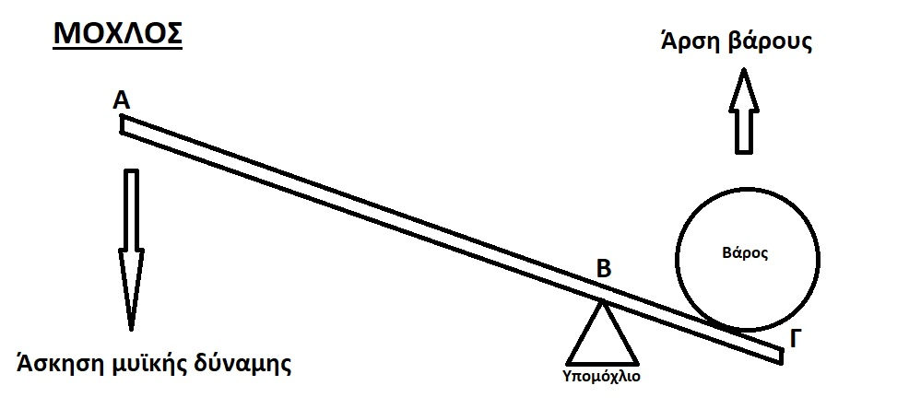
Πρόκειται για ένα επιμήκες ανθεκτικό υλικό με το οποίο μπορούμε να σηκώσουμε μεγάλα βάρη. Όσες φορές το μήκος ΑΒ είναι μεγαλύτερο από το μήκος ΒΓ, τόσες φορές πολλαπλασιάζεται η δύναμη που ασκούμε στο σημείο Α. (Ή αν θέλετε υποπολλαπλασιάζεται η μάζα του σώματος που θέλουμε να μετακινήσουμε – σημείο Γ). Άρα η μηχανή μας στην προκειμένη περίπτωση θα μπορούσε να είναι πολύ απλά ένα ανθεκτικό μακρύ ξύλο με μια πέτρα για υπομόχλιο (δείτε το στο σχήμα – το τρίγωνο στο σημείο Β). Θα σας έκανε εντύπωση το πόσο μεγάλα βάρη θα μπορούσατε να μετακινήσετε με αυτή την πανάρχαια μηχανή ασκώντας συμβατικές δυνάμεις.
Η χρήση των μηχανών είναι συνυφασμένη με την εξέλιξη του ανθρώπου απ΄ την αρχαιότητα μέχρι και τις μέρες μας. Απ’ τις πολιορκητικές μηχανές έως τις σύγχρονες μηχανές.

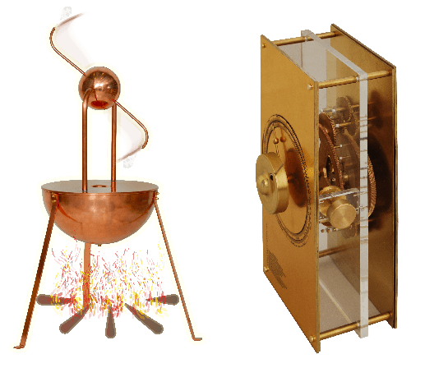
ΑΙΟΛΟΣΦΑΙΡΑ ΜΗΧΑΝΙΣΜΟΣ ΑΝΤΙΚΥΘΗΡΩΝ
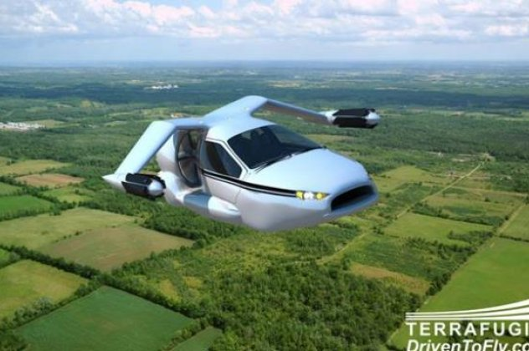
ΙΠΤΑΜΕΝΟ ΑΥΤΟΚΙΝΗΤΟ
ΚΑΤΗΓΟΡΙΕΣ ΜΗΧΑΝΩΝ
Υπάρχουν πάρα πολλές κατηγορίες μηχανές και κατατάσσονται σ’ αυτές με διάφορα κριτήρια (πχ ανάλογα με την αρχή λειτουργίας τους, ανάλογα με την μορφή ενέργειας που χρησιμοποιούν, ανάλογα με τον σκοπό που επιτελούν κλπ). Έτσι, θα ακούσει κανείς για ηλεκτρικές, υδραυλικές, κινητήριες, θερμικές κλπ.
Στην παρούσα φάση ας κάνουμε μια αρχική και βασική διάκριση των μηχανών σε:
- Απλές μηχανές: Πρόκειται για μηχανές που καταναλώνουν μια μορφή ενέργειας κι αυτή είναι ουσιαστικά η μυϊκή.
- Σύνθετες μηχανές: Συνήθως πιο πολύπλοκες μηχανές που αποτελούνται από υποσυστήματα και υπομονάδες, αλλά το κύριο χαρακτηριστικό τους είναι ότι καταναλώνουν παραπάνω από μια μορφή ενέργειας.
ΕΡΓΑΛΕΙΑ
Τα εργαλεία μπορούν να ορισθούν σαν κατασκευές του ανθρώπου με προορισμό να αυξήσουν την ικανότητα και την αποτελεσματικότητά του. Μπορούμε να θεωρήσουμε ότι είναι μικρής κλίμακας μηχανές που στην πρώτη τους μορφή ήταν χειροποίητα από ευτελή καθημερινά υλικά. Έχουμε δείγματα από την λίθινη κιόλας εποχή , εκατομμύρια χρόνια πίσω (χειροτεχνολογία). Κατανάλωναν μυϊκή ενέργεια αλλά στις μέρες μας κι άλλες μορφές (κυρίως ηλεκτρική) Πολλές κι εδώ οι κατηγορίες (εργαλεία ισχύος, κοπής, μέτρησης, καθοδήγησης κλπ). Συνήθως είναι απλοί μηχανισμοί με σκοπός να πολλαπλασιάσουν την δύναμη, την αποτελεσματικότητα, την ακρίβεια κ.α.
Επί του παρόντος αυτά είναι αρκετά. Με βοήθεια τα παραπάνω (αλλά και την διάλεξη που θα πραγματοποιηθεί δια ζώσης) στο webex κάθε ένας και κάθε μια από εσάς θα είναι σε θέση να μου δώσει λίγα παραδείγματα (ας πούμε τρία) απλών και σύνθετων μηχανών, αναγνωρίζοντας το είδος της ενέργειας που καταναλώνουν και εντοπίζοντας το έργο που παράγουν! Εις το επανιδείν !!!

